# Actividad principal

Se le puede dar like a las fotos y tiene el botón para ir a la próxima actividad.

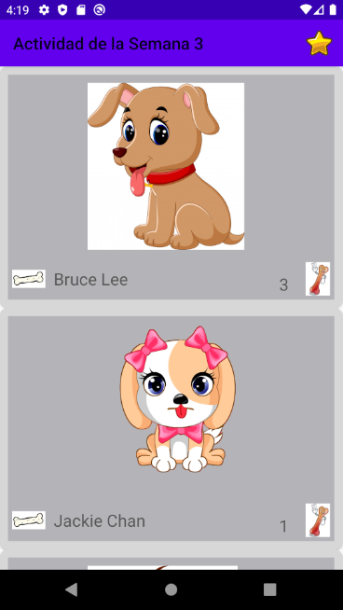

# Segunda Actividad

Tiene el botón de regresar y se le puede dar clic a regresar.

